

РОССИЙСКИЙ УНИВЕРСИТЕТ ДРУЖБЫ НАРОДОВ
Факультет физико-математических и естественных наук
Кафедра прикладной информатики и теории вероятностей

ОТЧЕТ ПО ЛАБОРАТОРНОЙ РАБОТЕ № 8
Планировщики событий (cron и at)

Студент: Эйвази Мани
Группа: НПИбд-03-24
Студенческий билет №: 1032245107

Цель работы
Получение практических навыков работы с планировщиками событий cron и at. Освоение методов автоматизации регулярных и одноразовых задач в операционной системе Linux, включая настройку расписаний, создание скриптов и управление заданиями..

Первый шаг: Проверка состояния демона crond и изучение системного файла расписаний. Служба crond активна и запущена. Файл /etc/crontab содержит системное расписание и переменные окружения. Личное расписание пользователя root изначально пустое.

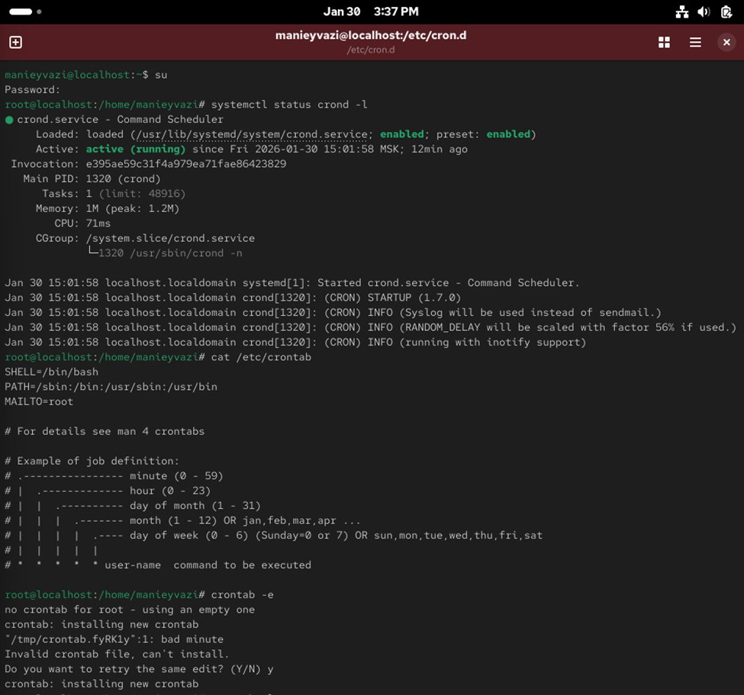

Второй шаг: Добавление задания, которое будет выполняться каждую минуту и записывать сообщение в системный журнал. После сохранения файла и проверки командой crontab -l задание отображается в списке. Через несколько минут команда grep "written from root cron" /var/log/messages подтверждает его выполнение – в логе появляются соответствующие записи.
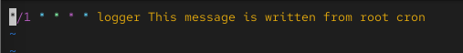

Третий шаг: Изменение задания для выполнения в 0 минут каждого часа, но только по рабочим дням (понедельник-пятница). После редактирования (crontab -e) и проверки (crontab -l) задание обновлено. Логи будут писаться только в указанные часы рабочих дней.
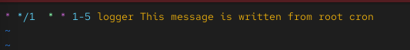

Четвертый шаг: Создание исполняемого скрипта, который будет запускаться ежечано. Создан скрипт eachhour. Демон crond автоматически выполняет все исполняемые скрипты из каталогов cron.hourly, cron.daily и т.д. в соответствии со своим расписанием (обычно каждый час, день и т.д.).
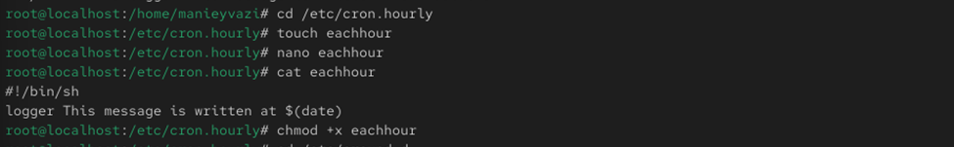

Пятый шаг: Создание системного файла расписания для выполнения задачи в конкретную минуту каждого часа. Создан файл eachhour. Его синтаксис отличается от пользовательского crontab: после времени выполнения явно указывается пользователь (root), от имени которого будет запущена команда. Задание будет выполняться на 11-й минуте каждого часа. Через некоторое время запись в /var/log/messages подтверждает выполнение.
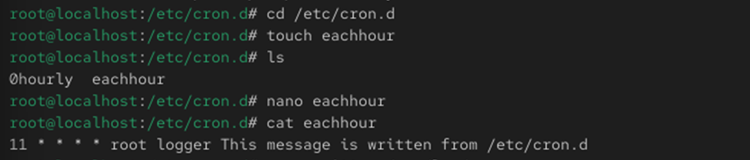

- Шестой шаг: Убедиться, что демон для одноразовых заданий запущен.
Команда: systemctl status atd
Служба atd активна и работает.

Седьмой шаг: Запланировать выполнение команды на конкретное время (например, через 2 минуты от текущего). Команда atq показывает запланированное задание с его номером (job id) и временем выполнения. В указанное время (grep 'message from at' /var/log/messages) в системном журнале появляется соответствующая запись, подтверждающая успешное выполнение.
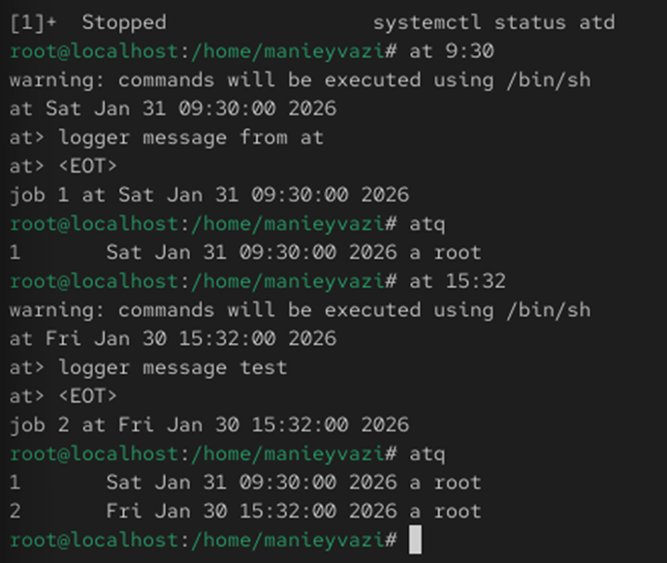

заключение
- Личные задания: создание через crontab -e, освоен синтаксис полей времени и шаблоны (*, */n, диапазоны).
- Системные задания через каталоги: использование /etc/cron.hourly/, /etc/cron.daily/ и др. для исполняемых скриптов с фиксированной периодичностью.
- Системные задания через /etc/cron.d/: централизованное управление заданиями с указанием пользователя для выполнения.
Планировщик at (разовые задачи):
- Планирование команд на указанное время командой at <время>.
- Управление: просмотр очереди (atq), удаление заданий (atrm <номер>).
Верификация выполнения:
- Проверка факта выполнения через анализ системного журнала /var/log/messages (с использованием grep).
- Генерация тестовых записей с помощью утилиты logger.
Вывод: Грамотное применение cron и at позволяет автоматизировать рутинные административные задачи (резервное копирование, очистка, отчёты), повышая эффективность управления системой.

  - Как настроить задание cron, чтобы оно выполнялось раз в 2 недели?
Один из способов: 0 0 */14 * * <команда>. Это задание будет в ыполняться в 0:00 каждые 14 дней месяца. Для точного учета н едель можно использовать поле "день недели" в комбинации с другими, но проще создать скрипт, который проверяет дату, и з апускать его ежедневно.
  - Как настроить задание cron, чтобы оно выполнялось 1-го и 15-го числа каждого месяца в 2 часа ночи?
0 2 1,15 * * <команда>
  - Как настроить задание cron, чтобы оно выполнялось каждые 2 минуты каждый день?
*/2 * * * * <команда>
  - Как настроить задание cron, чтобы оно выполнялось 19 сентября ежегодно?
0 0 19 9 * <команда>
  - Как настроить задание cron, чтобы оно выполнялось каждый четверг сентября ежегодно?
0 0 * 9 4 <команда> (поле "день недели": 4 = четверг, поле "день месяца": * = любой).
  - Какая команда позволяет вам назначить задание cron для пользователя alice? Приведите подтверждающий пример.
crontab -u alice -e (для редактирования). Или можно создать файл и загрузить его: crontab -u alice < файл_с_расписанием.
  - Как указать, что пользователю bob никогда не разрешено назначать задания через cron? Приведите подтверждающий пример.
Добавить имя пользователя в файл /etc/cron.deny. Пример:
bash
echo "bob" >> /etc/cron.deny
  - Вам нужно убедиться, что задание выполняется каждый день, даже если сервер во время выполнения временно недоступен. Как это сделать?
Использовать anacron. Задания anacron (обычно размещаются в /etc/cron.daily/, /etc/cron.weekly/, /etc/cron.monthly/) выполня ются при следующем включении системы, если они были проп ущены по расписанию.
  - Какая команда позволяет пользователю посмотреть, какие задания назначены на выполнение планировщиком atd?
atq (или at -l).

